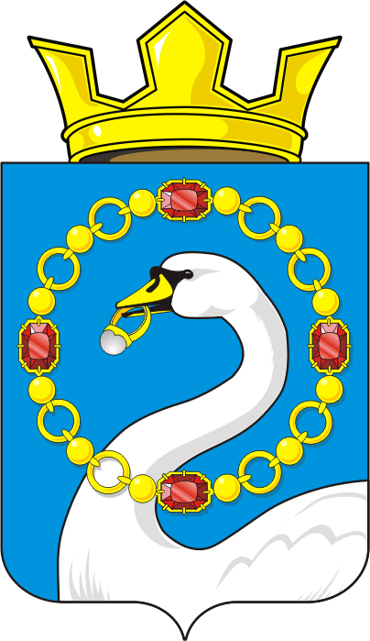

СОВЕТ ДЕПУТАТОВ МУНИЦИПАЛЬНОГО ОБРАЗОВАНИЯ
НИКОЛАЕВСКИЙ СЕЛЬСОВЕТ САРАКТАШСКОГО РАЙОНА
ОРЕНБУРГСКОЙ ОБЛАСТИ
ТРЕТИЙ СОЗЫВ

РЕШЕНИЕ
внеочередного тридцать второго заседания Совета депутатов
муниципального образования Николаевский сельсовет
третьего созыва

от 12 ноября 2019 года с.Николаевка № 178

О внесении изменений в решение Совета депутатов Николаевского сельсовета Саракташского района Оренбургской области от 05.112016 № 62

В соответствии со статьями 399, 406 Налогового кодекса Российской Федерации, руководствуясь Уставом муниципального образования Николаевский сельсовет Саракташского района Оренбургской области:

Совет депутатов Николаевского сельсовета

Р Е Ш И Л :

1. Внести в решение Совета депутатов Николаевского сельсовета Саракташского района Оренбургской области от 05.112016 № 62 «Об установлении налога на имущество физических лиц на территории муниципального образования Николаевский сельсовет Саракташского района Оренбургской области» следующие изменения:

1.1. В подпункте 1 пункта 3:
- в абзаце 1 цифру «0,1» заменить на цифру «0,2».

- Настоящее решение подлежит обнародованию, опубликованию в районной газете «Пульс дня» и подлежит размещению на официальном сайте администрации Николаевского сельсовета.

- Установить, что настоящее решение вступает в силу по истечении одного месяца после дня его обнародования, но не ранее 1 января 2020 года.

- Контроль за исполнение настоящего решения возложить на постоянную комиссию по бюджетной, налоговой и финансовой политике, собственности и экономическим вопросам, торговле и быту(Аминова М.З.)

Председатель Совета депутатов  сельсовета  Р.Н.Хисамутдинова | Глава Николаевского  сельсовета  А.С.Ишкуватова

